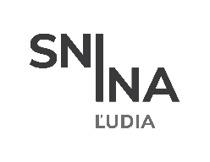 FORMULÁR PRE PROJEKT
Participácia s občanmi 2022
Mesto Snina

Kontaktné údaje navrhovateľa:
Meno a priezvisko:
Názov organizácie:
Adresa/Sídlo:
Tel. kontakt, e-mail:
Názov projektu
Popis súčasnej situácie
Opis projektu
Aktivity projektu
Cieľ a výstupy projektu
Cieľová skupina
Lokalita mesta, v ktorej sa bude projekt realizovať
Rozpočet projektu
(Výška prostriedkov pre rok 2022 je 5 000,- EUR. V rozpočte je potrebné uviesť jednotlivé položky, je možné použiť samostatný list papiera.)

Dátum: Podpis:

